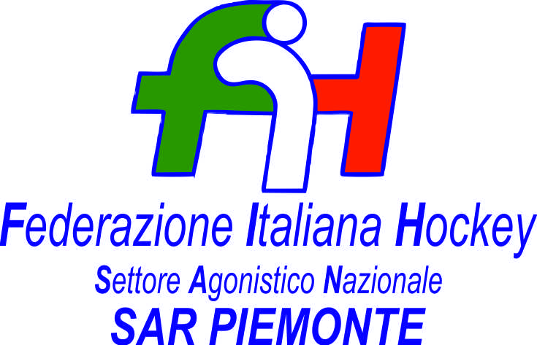

FEDERAZIONE ITALIANA HOCKEY - SAN PIEMONTE

Cocco Felicita Str. Casa del Bosco 19 12042 BRA CN - tel. 347.1106091 - 349.9703176
e-mail - sar1.felicocc@libero.it sanpiemonte@federhockey.it

Bra, 20 Ottobre 2021

C.U. 027 - MODIFICHE AI VARI CALENDARI

A TORINO IN DATA 24 OTTOBRE 2021

A causa concomitanze gli orari per la giornata di Domenica 24 Ottobre a Torino, di seguito calendario aggiornato

ORE 10.00 COPPA ITALIA HC UNIV. RASSEMBLEMENT - USD MONCALVESE

Ore 12.00 GARA UNDER 14 MASCHILE RASSEMBLEMENT PIPPO VAGABONDO

ORE 13.15 COPPA ITALIA USD MONCALVESE - HC NOVARA

ORE 15.00 GARA UNDER 18 FEMMINILE CUS TORINO GENOVA HC

ORE 16.30 COPPA ITALIA HC UNIV. RASSEMBLEMENT - HC NOVARA

Cordiali Saluti

SAN PIEMONTE

Cocco Felicita

___________________________________________________________________________________
 | 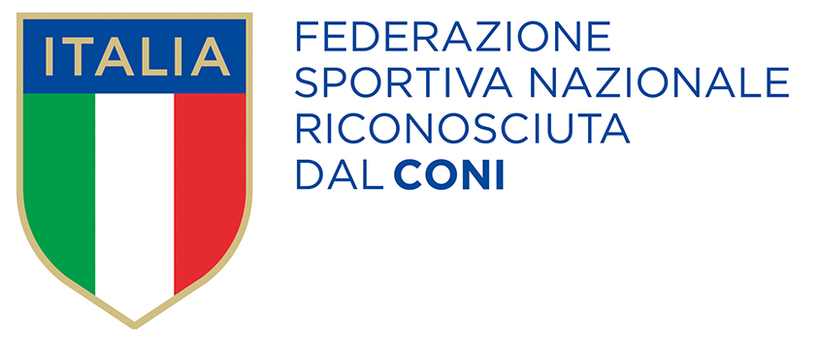
  Responsabile S.A.R. Piemonte: Felicita COCCO
  Tel. 347/1106091 – 349/9703176 – e-mail: sanpiemonte@federhockey.it
  Partita Iva 01384511000 – Cod. Fiscale 05288960585

